＜参加申込書＞
参加申込書：「評価版でできる有限要素法解析」講習会 (2008/08/19-20)
会 社 名：
電話番号：
E-mail ：
所 属：
氏 名：
※メールでお申し込みいただいた方には，受付確認のご連絡をいたします．

＜会場地図(上段)および構内配置図(下段)：http://www.takamatsu-nct.ac.jp/GD/syomu/shuuhenchizu.html＞

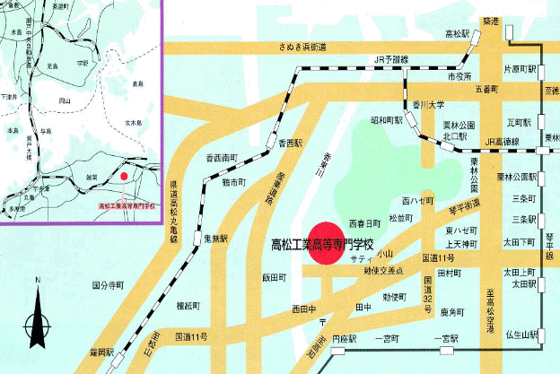
会場地図

駐車場(2)
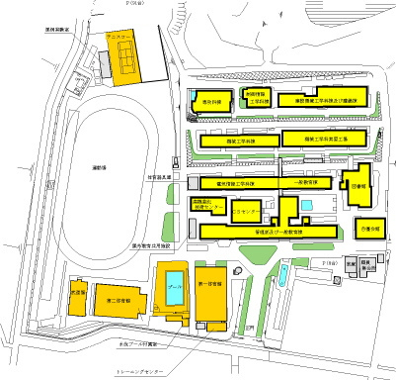
N
正門
図書館棟3F
(会場)
駐車場(1)

構内配置図

